STORED PROCEDURE

Birden fazla işlemi, paketlenmiş bir halde bir tek komut ile çalıştırmamız gerektiğinde stored prosedürler kullanılır.
Prosedürlerin içinde her türlü Transact-SQL deyimi bulunabilir.

Ağ bazlı uygulamalarda, ağ trafiğini azaltır.

Genel ifade:

CREATE: oluşturmak
ALTER : nesne yapısını değiştirmek
DROP : nesneyi silmek

CREATE PROC
Veya
CREATE PROCEDURE

CREAT PROC prosedürAdı
varsaParametreler
AS
….
Sql deyimleri
….
Go

Örnek:
İki hesap arasında para transferi yapan bir prosedür oluşturunuz. Bakiye sıfırın altına inerse “bakiye yetersiz” mesajı versin, sıfırın altına düşmüyorsa para transferi gerçekleşsin.

Kullanacağım parametreler

Gönderici hesabın nosu
Alıcı hesabın nosu
Gönderilen para miktarı

CREATE PROC sp_para_gonder
@gonderen varchar(10),
@alici varchar(10),
@para Money
AS
….
Para gönderen kodu yaz.
….
Go

IF (gönderenin bakiyesi)>=@para
Parayı gönder
ELSE
“bakiye yetersiz” mesajı ver.

IF (select bakiye from hesaplar where hesapno=@gonderen)>=@para
-- gönderenin parasını azalt
Begin
Update hesaplar set bakiye=bakiye-@para where hesapno=@gonderen

-- alıcının parasını artır
Update hesaplar set bakiye=bakiye+@para where hesapno=@alici
End
ELSE
Print ‘bakiye yetersiz’

Yukarıdaki iki kodu birleştirelim

CREATE PROC sp_para_gonder
@gonderen varchar(10),
@alici varchar(10),
@para Money
AS
IF (select bakiye from hesaplar where hesapno=@gonderen)>=@para
Begin
Update hesaplar set bakiye=bakiye-@para where hesapno=@gonderen
Update hesaplar set bakiye=bakiye+ @para where hesapno=@alici
End
ELSE
Print ‘bakiye yetersiz’
Go
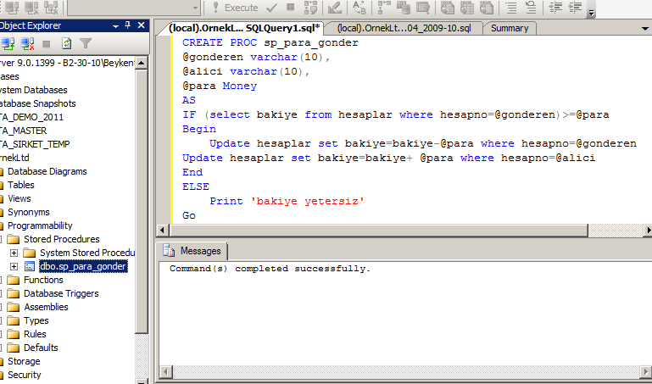

Yukarıdaki prosedürü çalıştırarak 0324 nolu hesaptan 6804 nolu hesaba 12000 değerini gönderiniz.

EXEC sp_para_gonder ‘0324’, ‘6804’, 12000
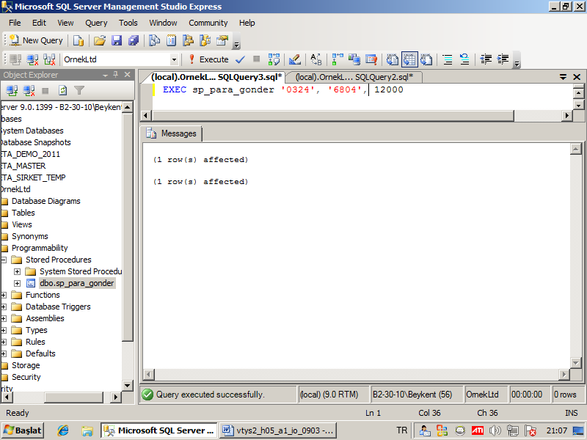

Örnek:
Yukarıdaki prosedürü kullanarak 0324 nolu hesaptan 2053 nolu hesaba 1000 değerini gönderiniz.

EXEC sp_para_gonder ‘0324’,’2053’,1000

Yukarıdaki EXEC deyimi parametre isimleri kullanarak yazılabilir. Bu durumda parametre sıralaması önemli değildir.

EXEC sp_para_gonder @gonderen=‘0324’, @alici=’2053’, @para=1000

Veya
EXEC sp_para_gonder @para=1000, @gonderen=‘0324’, @alici=’2053’

Parametreye varsayılan değer atayalım

@parametre veritipi = değer

Yukarıdaki prosedürdeki parametreye varsayılan değer atayalım.

ALTER PROC sp_para_gonder
@gonderen varchar(10)=NULL,
@alici varchar(10)=NULL,
@para Money=0
AS
IF (select bakiye from hesaplar where hesapno=@gonderen)>=@para
Begin
Update hesaplar set bakiye=bakiye-@para where hesapno=@gonderen
Update hesaplar set bakiye=bakiye+ @para where hesapno=@alici
End
ELSE
Print ‘bakiye yetersiz’
Go

EXEC sp_para_gonder

EXEC sp_para_gonder ‘0324’

Örnek:
Verilen bir hesap numarasının bakiyesini artırıp azaltan bir prosedür yazınız. Kullanacağımız parametreler, hesap_no
,para miktarı ve işlem kodu (işlem kodu 1 azalt değilse artır)

CREATE PROC sp_bakiye_artir_azalt
@hesap_no varchar(10),
@para Money,
@islem_kodu tinyint=1
AS

IF @islem_kodu=1
Update hesaplar set bakiye=bakiye-@para where hesapno=@hesap_no
ELSE
Update hesaplar set bakiye=bakiye+ @para where hesapno=@hesap_no
Go

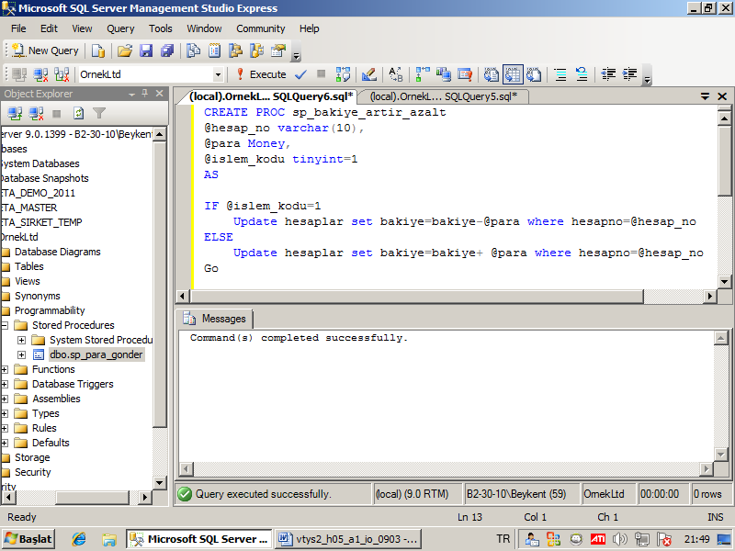

2543 nolu hesabın bakiyesini 1000 azalt

EXEC sp_bakiye_artir_azalt @hesap_no=’2443’, @para=1000, @islem_kodu=1

Veya

EXEC sp_bakiye_artir_azalt @hesap_no=’2543’, @para=1000

2543 nolu hesabın bakiyesini 1000 artır

EXEC sp_bakiye_artir_azalt @hesap_no=’2543’, @para=1000, @islem_kodu=0

